公共场所集中空调通风系统强制清洗政策解读会暨市民意见征询会

2009年10月22日下午，上海市卫生监督所、上海市疾病预防控制中心、上海市室内环境净化协会、浦东新区市民中心联合举办了 “公共场所集中空调通风系统强制清洗政策解读会暨市民意见征询会”。会议由净化协会张训彪教授主持，参加会议的还有部分人大代表、社区街道代表、以及本市宾馆、酒店等公共场所负责人。
会议上市卫生监督所王晓东同志就卫生局下发的34号文件做了细致的阐述，表示通过市卫监所最近几年的检查，集中空调通风系统卫生状况堪忧，清洗工作势在必行，卫监所也将加大抽查力度。市疾病预防控制中心吴世达同志介绍疾控中心正在进行的卫生学评价机构和清洗机构的技术评估工作，以便对清洗行业进行更完善的规范工作。具备国家甲级技术能力的专业清洗机构上海声康环境科技有限公司也作为企业代表介绍了清洗方法、技术以及清洗后能到达的卫生和节能方面的效果。
随后现场进入互动提问，
1、人大代表刘红明问到：世博周边公共场所有多少家？在明年4月前能否按时完成清洗工作？医院是否在公共场所范围里？
卫监所回答：世博周边公共场目前约有1000家，确实清洗工作时间紧，任务重所以需要广泛的宣传，加大抽查力度，促进公共场所主动清洗的觉悟。目前按国家“公共场所卫生管理条例”医院内仅有候诊室属于公共场所。
2、宾馆酒店代表提问：公共场所如何做好自查工作？
卫监所回答：即日起各区县卫监所将提供自查情况信息表，公共场所管理人员按信息表内容进行自查，并将自查结果上报各区县卫监所。
3、宾馆酒店代表提问：之前已经过清洗的是否还需要按通知进行清洗工作？
疾控中心回答：是否需要清洗与集中空调通风系统卫生状况相关，如不合卫生情况标准，就必须整改以达到卫生标准。集中空调清洗是达到卫生标准的手段之一，也是比较直接有效的方法。
4、环保网站代表蒋玉峰提问：中央空调清洗出的垃圾有哪些？
卫监所回答：很多星级酒店外表光鲜亮丽，属于内在隐蔽工程的中央空调状况触目惊心，建筑垃圾、生活垃圾、大量积尘、甚至死老鼠都有。经过近几年的检查，确实是有强制清洗的必要性。
5、酒店代表提问：找什么清洗公司，清洗后如何检测？
疾控中心：清洗公司须经过疾控中心技术评估后获得相应技术等级，甲级需向国家疾控机构提出申请，乙级需向各省级疾控机构提出申请，获得相应技术能力后开展相关清洗项目。清洗后检测评估应由各区县疾控中心出具第三方报告。
6、酒店代表提问：清洗费用?
净化协会回答:协会从2003年就开始制定并不断修改行业指导价格，期间有20余家清洗机构参与到了行业自律、诚信以及服务条约等制定工作中，目前正规资质清洗公司市场价格较为接近的，少数企业低价恶意竞争，最终损害的事行业信誉度及市民的权益。同时协会与工商局联合制定了“上海市空调系统清洗服务合同示范文本（2009版）”，也可有效避免因合同引发的纠纷。同时为鼓励公共场所更好的执行有关命令，协会将在明年4月份对进行清洗工作，并通过相关部门检查评估的公共场所进行表彰，经资料审核，现场审查，以及具有国家计量认证的检测报告，由组委会评估后获奖单位颁发公共场所空气品质优秀或达标级牌匾。
整场会议气氛热烈，与会人员都表示通过本次会议，对市卫生局有关命令有了更细致的了解，能更方便、更好的配合有关部门开展工作。
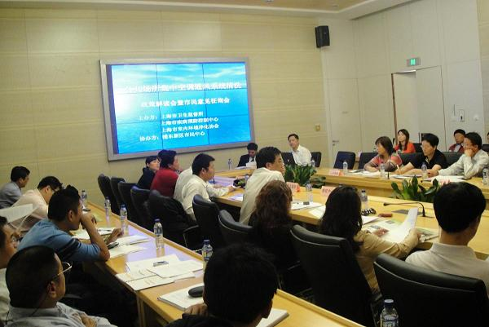

上海市室内环境净化协会
2009年10月23日

